Памятка по правилам безопасного поведения воспитанников при проведении экскурсий, целевых прогулок с выходом за территорию

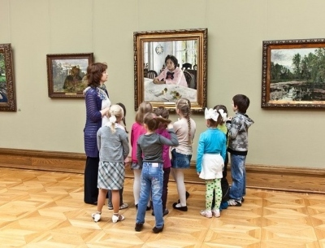

Прогулки за территорией сада всегда любимы детьми. Для того, чтобы прогулка не омрачалась происшествием, необходимо заранее провести инструктирование детей в группе, чтобы они знали как себя вести.

С настоящей инструкцией (памяткой) по правилам безопасного поведения воспитанников при проведении экскурсий, целевых прогулок с выходом за территорию, детей знакомит воспитатель в начале прогулки или экскурсии.

**НЕОБХОДИМО НАПОМИНАТЬ ДЕТЯМ СЛЕДУЮЩИЕ ПРАВИЛА:**

1. Внимательно выслушайте воспитателя.

2. Перед выходом за территорию детского сада, обязательно посетить туалет.   
3. Постройтесь в колонну по двое.

4. Во время следования на мероприятие и обратно:

* идите колонной по двое, держась за руки;
* колонной не растягивайтесь, не обгоняйте впереди идущую пару;
* во время движения не отвлекайтесь, громко не разговаривайте, руками не размахивайте;
* держите дистанцию между парами, из колонны не выходите.
* идите за воспитателем , соблюдая правила дорожного движения, с посторонними лицами не разговаривайте, по всем вопросам обращайтесь к взрослому сопровождающему.
* во время движения не поднимайте с земли и не толкайте предметы, лежащие на пути следования, а обходите их;
* по команде воспитателя переходите перекресток по пешеходному переходу на зеленый сигнал светофора.

5. Во время проведения экскурсии, посещения библиотеки и др. мероприятий:

* при входе в общественное здание не шумите, не разговаривайте;
* колонной пройдите в гардероб раздеться. При раздевании и одевании в гардеробе не толкайтесь, соблюдайте очередность
* не уходите от сопровождающего;.
* не перебивайте взрослого во время беседы, нтересующие вопросы задайте после беседы.

6. Не разрешается:

* громко разговаривать;
* носиться по помещению;
* отдаляться от группы;
* уходить с посторонними людьми;
* трогать руками витрины, экспонаты и т.п.;
* сорить;
* мешать другим людям;
* принимать подарки от посторонних.  
  7. Если упали, стукнулись или что-то заболело, обязательно сказать об этом воспитателю.   
  8. Слушать что говорит воспитатель и выполнять его команды и просьбы.